DOKUMENTASI TUGAS PEMROGRAMAN MOBILE
Pertemuan 3: Form Input dan State Management

Keterangan | Isi
Nama | Mokhamad Fadlika Maulana
NIM | 20230801194
Jurusan | Teknik Informatika

1. Tugas: Daftar Belanja
Aplikasi dua halaman untuk mencatat daftar belanja. Data barang (nama, jumlah, kategori, status dibeli) dimodelkan dengan class Barang dan disimpan di BelanjaModel yang merupakan turunan ChangeNotifier. Model dibagikan ke seluruh aplikasi melalui ChangeNotifierProvider di atas MaterialApp. Halaman DaftarPage membaca model dengan context.watch sehingga otomatis dibangun ulang saat data berubah; setiap barang dapat dicentang sebagai sudah dibeli (teks dicoret dan memudar) atau dihapus, dan AppBar menampilkan jumlah barang yang belum dibeli. Halaman TambahPage berisi Form dengan validasi: nama barang wajib diisi, jumlah wajib berupa angka lebih dari 0 (dicek dengan int.tryParse), dan kategori wajib dipilih dari dropdown. Saat disimpan, data dikirim ke model dengan context.read, lalu muncul SnackBar dan halaman ditutup dengan Navigator.pop.
import 'package:flutter/material.dart';
import 'package:provider/provider.dart';

class Barang {
String nama;
int jumlah;
String kategori;
bool dibeli;

Barang(this.nama, this.jumlah, this.kategori, {this.dibeli = false});
}

class BelanjaModel extends ChangeNotifier {
final List<Barang> _items = [];

List<Barang> get items => List.unmodifiable(_items);
int get jumlahBelumDibeli => _items.where((b) => !b.dibeli).length;

void tambah(String nama, int jumlah, String kategori) {
_items.add(Barang(nama, jumlah, kategori));
notifyListeners();
}

void toggle(int index) {
_items[index].dibeli = !_items[index].dibeli;
notifyListeners();
}

void hapus(int index) {
_items.removeAt(index);
notifyListeners();
}
}

void main() {
runApp(
ChangeNotifierProvider(
create: (_) => BelanjaModel(),
child: const MyApp(),
),
);
}

class MyApp extends StatelessWidget {
const MyApp({super.key});

@override
Widget build(BuildContext context) {
return MaterialApp(
title: 'Daftar Belanja',
theme: ThemeData(colorSchemeSeed: Colors.green, useMaterial3: true),
home: const DaftarPage(),
);
}
}

class DaftarPage extends StatelessWidget {
const DaftarPage({super.key});

@override
Widget build(BuildContext context) {
final model = context.watch<BelanjaModel>();
return Scaffold(
appBar: AppBar(
title: Text('Belanja (${model.jumlahBelumDibeli} belum dibeli)'),
),
body: model.items.isEmpty
? const Center(child: Text('Belum ada barang'))
: ListView.builder(
itemCount: model.items.length,
itemBuilder: (context, i) {
final b = model.items[i];
return ListTile(
leading: Checkbox(
value: b.dibeli,
onChanged: (_) => context.read<BelanjaModel>().toggle(i),
),
title: Text(
b.nama,
style: TextStyle(
decoration: b.dibeli ? TextDecoration.lineThrough : null,
decorationThickness: 2,
color: b.dibeli ? Colors.grey : null,
),
),
subtitle: Text('${b.jumlah} pcs • ${b.kategori}'),
trailing: IconButton(
icon: const Icon(Icons.delete),
onPressed: () => context.read<BelanjaModel>().hapus(i),
),
);
},
),
floatingActionButton: FloatingActionButton(
onPressed: () {
Navigator.push(
context,
MaterialPageRoute(builder: (_) => const TambahPage()),
);
},
child: const Icon(Icons.add),
),
);
}
}

class TambahPage extends StatefulWidget {
const TambahPage({super.key});

@override
State<TambahPage> createState() => _TambahPageState();
}

class _TambahPageState extends State<TambahPage> {
final _formKey = GlobalKey<FormState>();
final _nama = TextEditingController();
final _jumlah = TextEditingController();
String? _kategori;

@override
void dispose() {
_nama.dispose();
_jumlah.dispose();
super.dispose();
}

void _simpan() {
if (!_formKey.currentState!.validate()) return;
context.read<BelanjaModel>().tambah(
_nama.text.trim(),
int.parse(_jumlah.text.trim()),
_kategori!,
);
ScaffoldMessenger.of(context).showSnackBar(
const SnackBar(content: Text('Barang ditambahkan')),
);
Navigator.pop(context);
}

@override
Widget build(BuildContext context) {
return Scaffold(
appBar: AppBar(title: const Text('Tambah Barang')),
body: Form(
key: _formKey,
child: ListView(
padding: const EdgeInsets.all(16),
children: [
TextFormField(
controller: _nama,
decoration: const InputDecoration(
labelText: 'Nama barang',
border: OutlineInputBorder(),
),
validator: (v) =>
(v == null || v.trim().isEmpty) ? 'Nama wajib diisi' : null,
),
const SizedBox(height: 12),
TextFormField(
controller: _jumlah,
keyboardType: TextInputType.number,
decoration: const InputDecoration(
labelText: 'Jumlah',
border: OutlineInputBorder(),
),
validator: (v) {
if (v == null || v.trim().isEmpty) return 'Jumlah wajib diisi';
final angka = int.tryParse(v.trim());
if (angka == null) return 'Jumlah harus berupa angka';
if (angka <= 0) return 'Jumlah harus lebih dari 0';
return null;
},
),
const SizedBox(height: 12),
DropdownButtonFormField<String>(
decoration: const InputDecoration(
labelText: 'Kategori',
border: OutlineInputBorder(),
),
items: const [
DropdownMenuItem(value: 'Makanan', child: Text('Makanan')),
DropdownMenuItem(value: 'Minuman', child: Text('Minuman')),
DropdownMenuItem(value: 'Kebersihan', child: Text('Kebersihan')),
DropdownMenuItem(value: 'Lainnya', child: Text('Lainnya')),
],
onChanged: (v) => setState(() => _kategori = v),
validator: (v) => v == null ? 'Pilih kategori' : null,
),
const SizedBox(height: 16),
ElevatedButton(onPressed: _simpan, child: const Text('Simpan')),
],
),
),
);
}
}

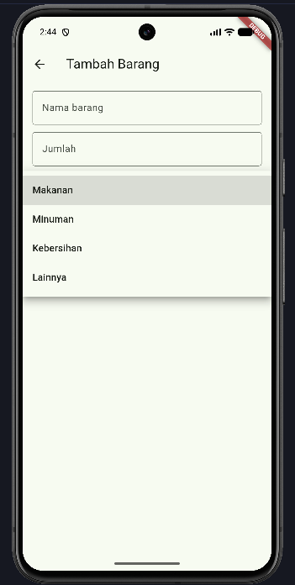
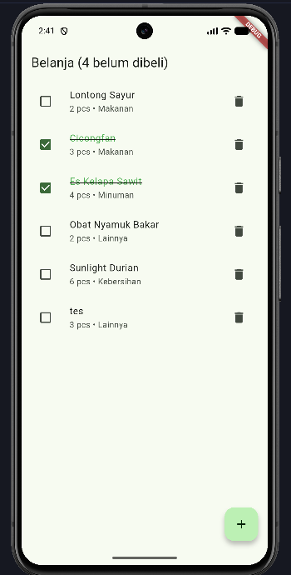

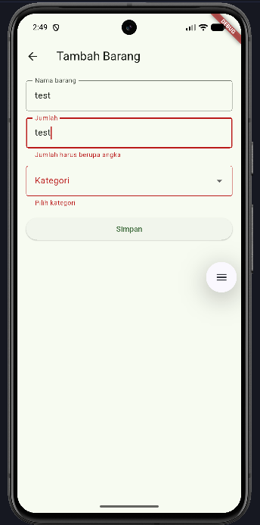
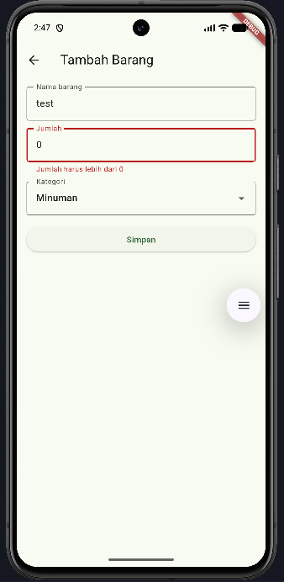
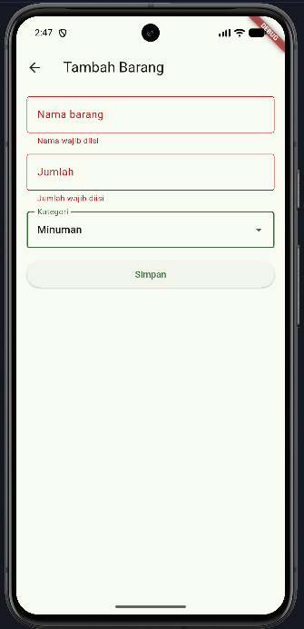
Tautan repositori: https://github.com/maulanafadlika/pemrograman-mobile/tree/main/pert3

2. Kendala dan Solusi
Kendala | Penyebab | Solusi
Error running 'pert3': Entrypoint file not found | Path Dart entrypoint pada Run Configuration salah ketik (praktikm3, seharusnya praktikum3) | Memperbaiki Dart entrypoint di Edit Configurations menjadi pert3\praktikum3\lib\main.dart
Error kompilasi di dalam DropdownButtonFormField (Bagian B) | Teks footer modul "Modul Praktikum Flutter Fundamental - Pertemuan 3 Halaman 4" ikut tersalin dari PDF | Menghapus baris footer tersebut, lalu merapikan kode dengan Reformat Code (Ctrl+Alt+L)
Error pada body TugasPage setelah menambah teks "Belum ada tugas" (Latihan 4) | Baris body: ListView.builder( tidak diganti dengan kondisi, sehingga operator ? ditulis di dalam ListView.builder | Mengubah menjadi body: model.items.isEmpty ? const Center(...) : ListView.builder(...)
Error _controller dan _simpan tidak dikenali setelah mengganti _TambahPageState (Latihan 1) | Class lama hanya di-comment sampai method _simpan(); method build() lama beserta kurung penutup }} masih aktif di luar class | Meng-comment seluruh sisa build() lama hingga }} dengan Ctrl + /
Coretan pada barang yang sudah dibeli tidak terlihat jelas | Garis TextDecoration.lineThrough tipis dan berwarna sama dengan teks | Menambahkan decorationThickness: 2 dan color: Colors.grey pada TextStyle barang yang sudah dibeli

3. Jawaban Pertanyaan Refleksi
- TextEditingController menyimpan teks dan daftar listener yang terhubung ke TextField. Bila tidak di-dispose, controller tetap tersimpan di memori walaupun halamannya sudah ditutup (memory leak). Karena itu controller dilepas di method dispose(), yang dipanggil otomatis saat halaman dihapus dari widget tree, sebelum super.dispose().
- setState cukup untuk state lokal yang hanya dipakai satu widget atau satu halaman, misalnya isi form, nilai checkbox, atau pilihan dropdown pada FormPage. Provider dipakai bila data yang sama dibutuhkan oleh beberapa halaman, seperti daftar barang yang ditampilkan DaftarPage dan ditambah dari TambahPage, sehingga data tidak perlu dioper lewat constructor dan callback.
- Data di dalam model tetap berubah, tetapi widget yang mendengarkan model tidak diberi tahu sehingga tidak dibangun ulang. Akibatnya tampilan masih menunjukkan data lama sampai ada penyebab lain yang membangun ulang widget. notifyListeners() adalah sinyal yang memicu rebuild pada widget yang memakai context.watch atau Consumer.
- onPressed hanya dijalankan sekali saat tombol ditekan dan tugasnya memanggil method pada model, bukan menampilkan data, sehingga cukup membaca model tanpa berlangganan perubahan. context.watch hanya boleh dipakai di dalam build() karena ia mendaftarkan widget untuk dibangun ulang; memakainya di callback akan menimbulkan error.

